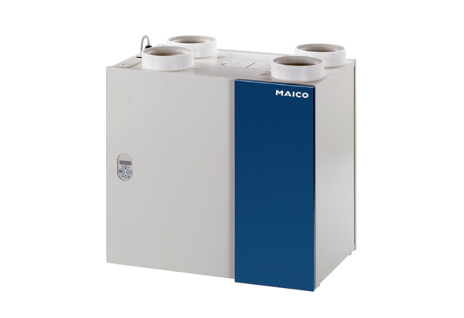Центральные приточно-вытяжные установки WRG 400 ECКомплект поставки: 1 штукАссортимент: К
Номер артикула: 0082.0063Изготовитель: MAICO

